GEO-HISTOIRE
VENISE ENTRE TERRE ET MER

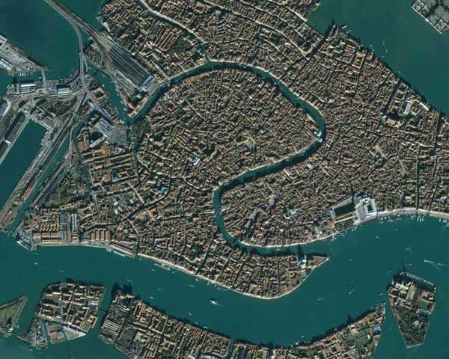
Venise, Venezia en italien, est la capitale de la Vénétie. Cette ville mythique doit sa renommée à sa géographie exceptionnelle et à son passé très riche.
L’histoire de Venise commence dès le Ve siècle.
Aujourd’hui, Venise est la première destination touristique du monde (13 millions de visiteurs par an)
Cependant, la ville est également au cœur d’un écosystème menacé et l’enjeu d’une sauvegarde lancé par l’UNESCO.
Géographie de Venise
La ville est établie dans un site exceptionnel, sur un archipel au milieu d’une lagune séparée de la mer par un cordon littoral à 4 km de la terre ferme.
Venise s’étend sur un ensemble de 46 îles reliées par plus d’une centaine de canaux. Une bande sablonneuse la sépare de la mer Adriatique.
Les eaux de la lagune couvrent plus de 60% de la superficie de la ville (près de 415 km²). Le réseau des 45 canaux couvre 96 km et débouche sur le grand canal. Venise est classée au Patrimoine mondial de l’humanité depuis 1987.L’emblème de Venise est le lion ailé, symbole de saint Marc, l’évangéliste, dont les reliques furent ramenées d’Alexandrie au IXe siècle.
Les origines de Venise
Les invasions des Huns au Ve siècle puis l’arrivée des Ostrogoths de Théodoric ont vraisemblablement eu pour effet de provoquer des exodes temporaires des populations côtières sur les îlots de la lagune. A la fin du VIe et au VIIe siècle, la lagune sert de refuge durable aux paysans et citadins du littoral, fuyant les invasions lombardes. Elle se peuple de cités romano-byzantines.Le premier duc (Doge) est élu en 726.Après la conquête des États continentaux par Charlemagne (774), le pacte romano-carolingien de 814 reconnaît l’appartenance de la lagune à l’Empire byzantin, lui assurant ainsi une position stratégique aux confins des empires d’Orient et d’Occident et du monde slave.
La croissance de Venise
Au début du IXe siècle, le doge Agnello Partecipazio fonde sa puissance sur les échanges commerciaux maritimes. Les Vénitiens redistribuent en Occident les soieries, les épices, les produits exotiques et de luxe en provenance de Constantinople, d’Alexandrie et d’Orient, tout en exportant vers l’Orient byzantin et arabe les esclaves (Slaves), le bois, le fer et, à partir du XIIe siècle, les draps de laine de l’Occident. La ville développe aussi un commerce de première nécessité avec la vallée du Pô . La consécration de la basilique Saint-Marc (1094) et l’établissement du grand marché international au bord du Grand Canal (1099) matérialisent la prospérité de la ville.
Au début du XIIe siècle, Venise doit faire face à la concurrence des Pisans et des Génois. La participation de sa flotte aux premières croisades lui assure la concession de quartiers dans plusieurs villes de Syrie et de Palestine, tandis que l’aide apportée à l’empire d’Orient contre les Normands à Corfou (1148) pérennise ses privilèges commerciaux à Constantinople.
La participation de la flotte vénitienne à la quatrième croisade et à la prise de Constantinople (1204) permet au doge Enrico Dandolo (1192-1205) d’obtenir pour Venise la plupart des îles grecques, une partie de la Thrace et le Péloponnèse.
Au moment ou Marco Polo atteint la Chine, Venise développe son commerce vers l’Atlantique en envoyant des convois de galères vers l’Angleterre et les Flandres.
La puissance de Venise se matérialise en 1284 par la frappe d’une pièce d’or, le ducat, qui, pendant trois siècles, est avec le florin de Florence l’étalon monétaire du monde méditerranéen occidental.
Guerres et conflits
Au XIVe siècle, plusieurs guerres contre Gênes affaiblissent Venise. Mais, dès le début du XVe siècle, alors que la population dépasse 100 000 habitants, Venise entreprend de conquérir Frioul, Trévise, Padoue et Vérone.Venise achète Chypre en 1489 qu’elle perdra en 1571.
La ville doit lutter contre les Turcs mais également les Français.
La découverte par Vasco de Gama de la route maritime des Indes enlève à Venise le monopole de l’importation des produits de l’Orient.
Pour soutenir son commerce, la ville développe les industries des textiles et du verre. Sa splendeur atteint alors son apogée avec l’achèvement du palais des Doges et de la place Saint-Marc, la construction des plus beaux palais du Grand Canal et l’épanouissement d’une des plus grandes écoles de peinture du monde, de Bellini à Titien
La fin de l’indépendance
Bonaparte, après avoir conquis la République de Venise et contraint le doge Ludovico Manin à abdiquer, cède l’État à l’Autriche (traité de Campoformio, 1797).
Malgré l’union de Venise au mouvement national italien et la proclamation d’une éphémère république en 1848, la ville n’est rattachée à l’Italie qu’en 1866.
Venise en danger
Après les inondations catastrophiques de 1966, l’UNESCO a lancé une campagne de sauvegarde. Le projet Moïse, Mose en italien, a été retenu et sa mise en service est prévue pour 2011.
75 panneaux creux en acier de 300 t vont être installés au fond des trois passages de la lagune pour retenir les eaux.
Ce projet colossal, très onéreux, a été mis en veille faute de moyens financiers. De plus, les écologistes s’alarment du bouleversement que ces digues vont occasionner à l’écosystème sous-marin.
Nul ne sait si ce projet sera réellement efficace et nul ne peut non plus prévoir l’évolution exacte de l’affaissement de la ville dans les prochaines décennies

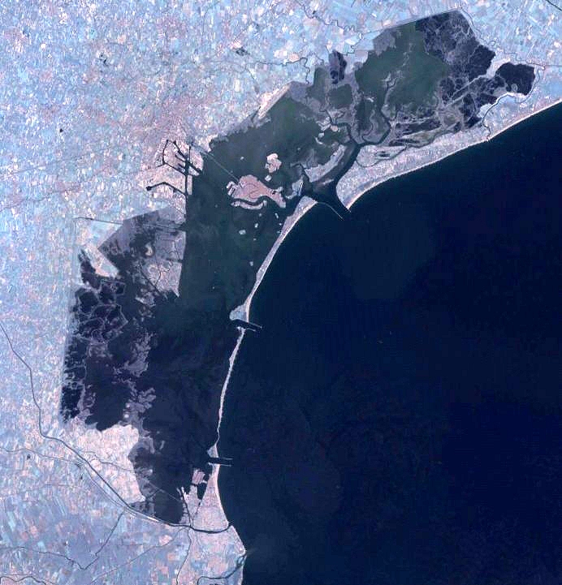

Venise a dû relever de nombreux défis.
- Outre le départ d’une partie de sa population, la cité a subi d’importants dommages matériels résultant des inondations, de l’affaissement du plancher de la lagune lié au drainage des couches aquifères souterraines et de la pollution de l’air et des eaux.
- Tout au long de son histoire, la ville a connu des inondations. Après les inondations dévastatrices de 1966, l’Unesco coordonne une action internationale pour préserver la Venise historique, et de nombreux édifices sont rénovés et protégés.
- Le problème a été en partie résolu par la limitation de l’utilisation des nappes phréatiques, notamment pour les industries de Porto Marghera, et par la construction d’un aqueduc acheminant l’eau des Alpes voisines.

